Мастер-класс по нетрадиционному рисованию с использованием клея и соли «Зимняя сказка!»
Подготовила воспитатель: Чижова М.Л.
Цель: Познакомить с нетрадиционной техникой рисования -рисование клеем и солью. Создание положительного эмоционального фона.
Задачи:
- Учить использовать в работе нетрадиционную технику -рисование клеем и солью;
- развивать видение художественного образа;
- формировать чувство композиции;
- развивать интерес к нетрадиционному изображению на бумаге.

Материалы,необходимыедляработы:
- картон темного цвета,
- соль (чем крупнее соль, тем картина будет объемнее),
- клей ПВА,
- кисть для клея,
- карандаш.
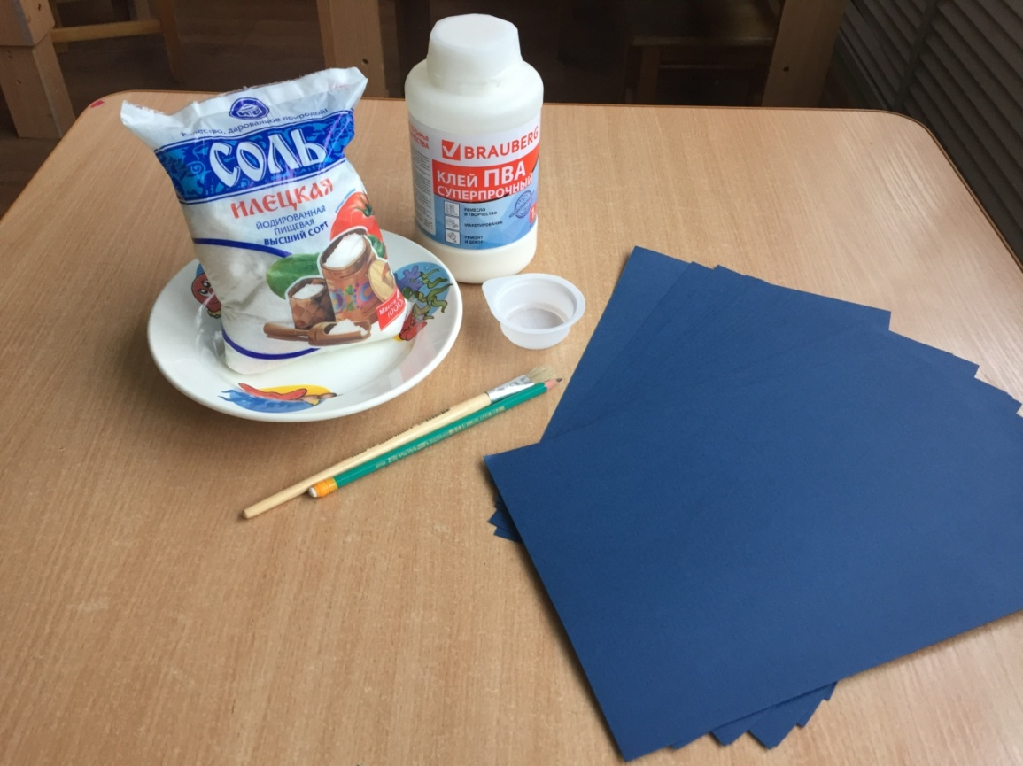

Ход работы
- На картоне карандашом рисуем контур задуманного предмета (снежинка, морозный узор, зимний лес, снеговик и т.п.).
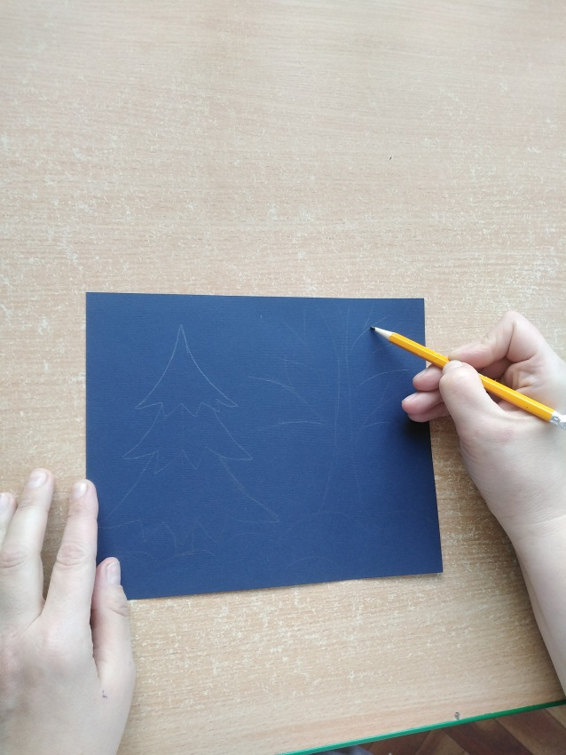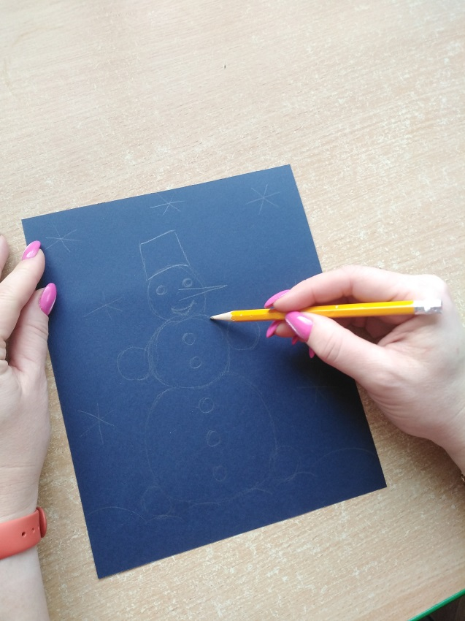
- Аккуратно наносим клей ПВА по контуру рисунка.
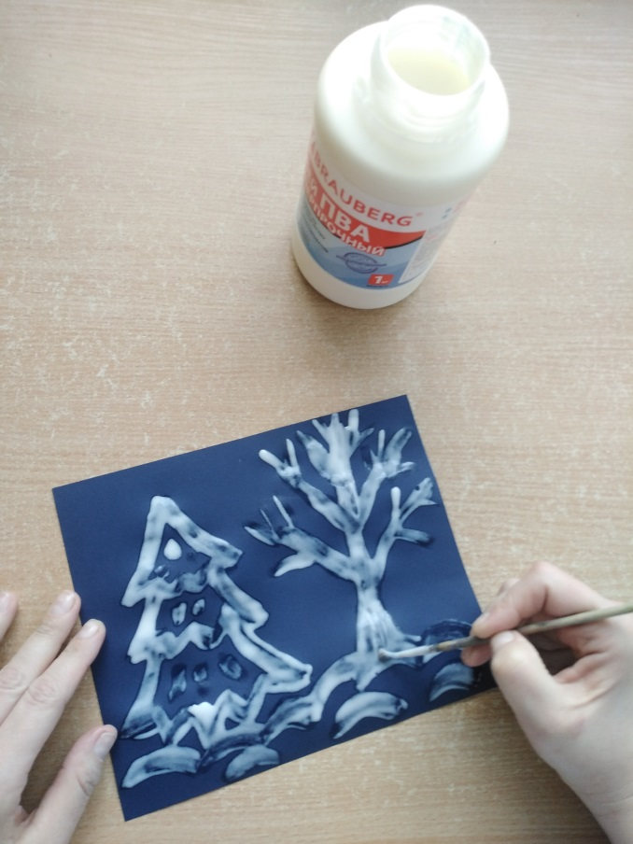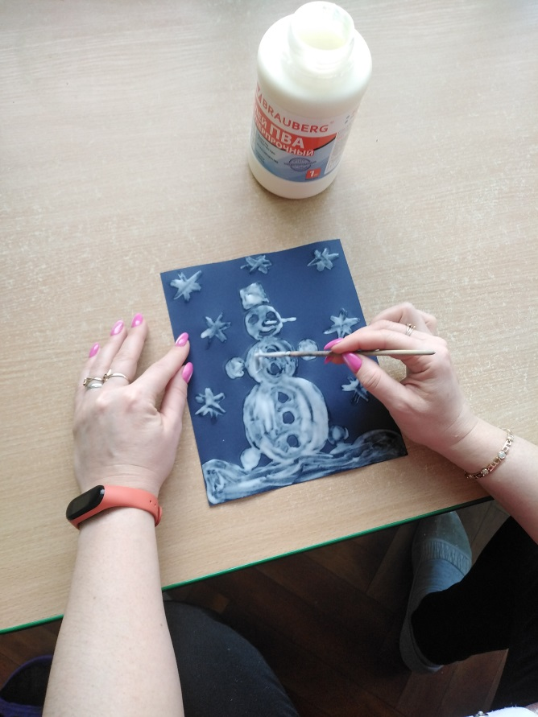
- Засыпаем полоски клея солью (Соль мгновенно приклеивается к основе).
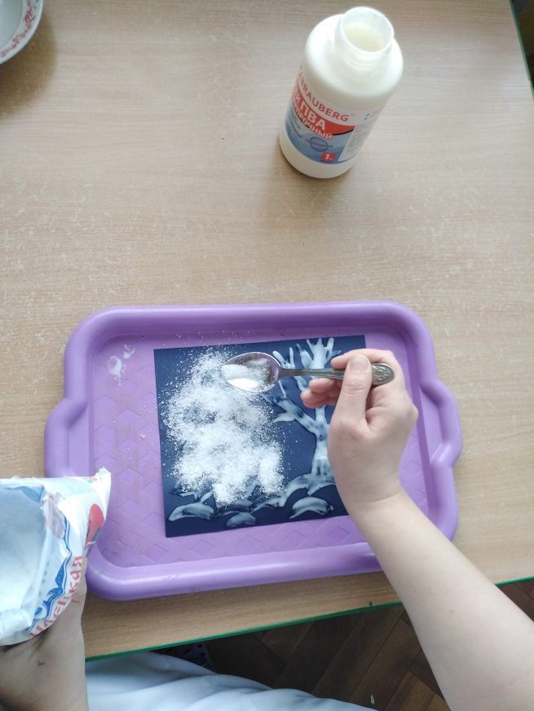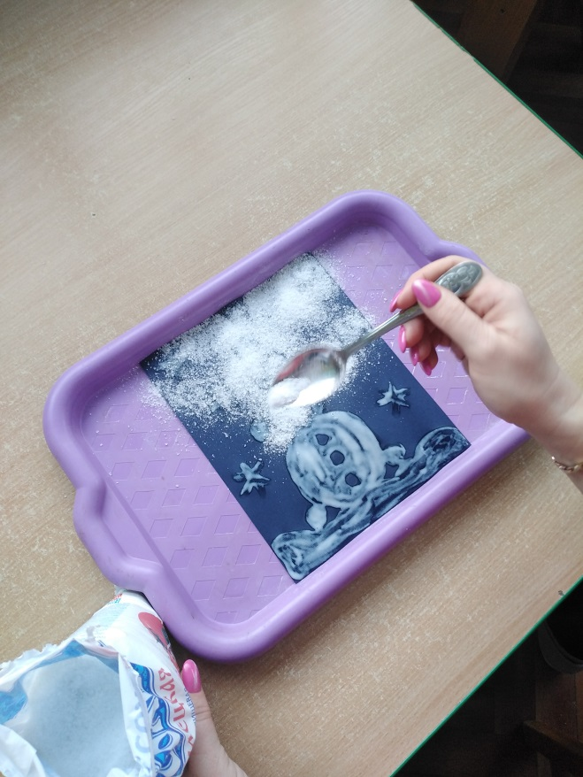

- Дать немного подсохнуть и легко стряхнуть лишнюю соль с рисунка в тарелочку (в поднос).
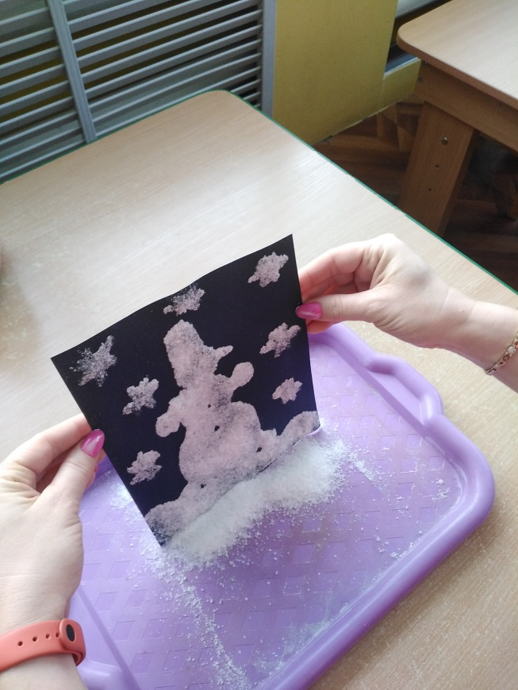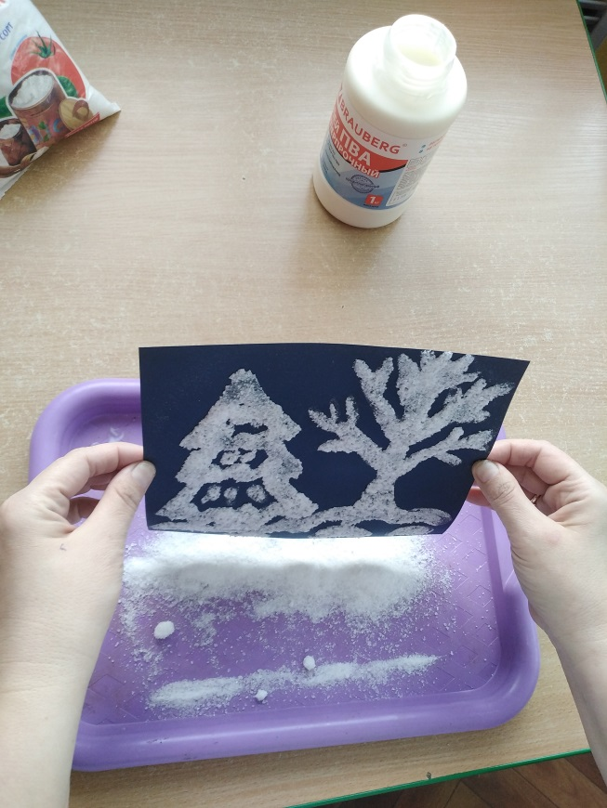
- Зимняя сказка готова!
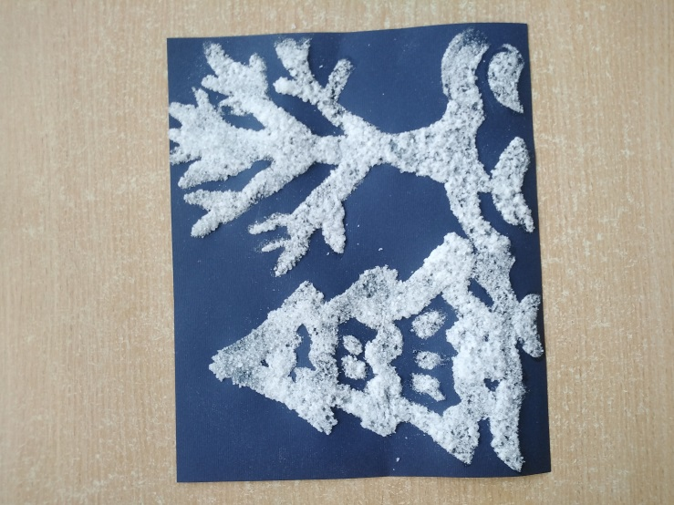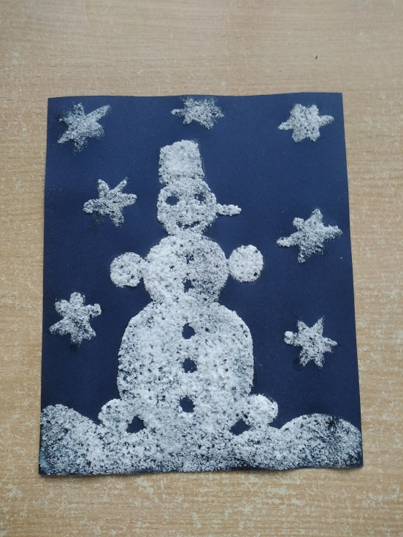
Если Вы хотите нарисовать большую картину, то наносить клей надо постепенно, а не сразу на всю работу.
Задумали разноцветную объемную композицию? Отлично! Вам помогут акварельные краски.
Можно дождаться высыхания клея, а можно рисовать и по-мокрому.
Обмакнем кисточку в воду и наберем на нее выбранный нами цвет. Слегка проведем по силуэту, и соль впитается в окрашенную воду, придаст рисунку желаемый нами цвет. Соль сама впитывает цветную воду, потому кисть должна быть достаточно мокрой.
Результат виден сразу и сам процесс рисования очень интересен.
Спасибо за внимание!

